Муниципальное бюджетное дошкольное

образовательное учреждение детский сад №47 «Елочка» комбинированного вида

г. Улан-Удэ

**ПРОЕКТ**

**«Животные холодных стран»**

Группа №16 «Бусинки»

Воспитатель: Батуева С.А.

2025 г.

**Проект:** «*Животные холодных стран» в 16группе*

Подготовила и провела : *Батуева С.А.*

**Срок реализации:** *.03.02-07.02.2025 г.*

**Вид проекта:** Краткосрочный.

**Тип проекта**: исследовательско-творческий.

**Участники проекта:** *дети, воспитатель, родители.*

**Актуальность проекта:**В настоящее время стоит очень остро вопрос о сохранении животных Крайнего Севера. Из-за глобального потепления, загрязнения окружающей среды и браконьерства их численность неуклонно снижается. Мы также не смогли не обратить внимание на эту экологическую проблему, так как воспитание дошкольников в духе природосбережения – одна из сторон экологического образования. Поэтому возникла необходимость внедрения экологического проекта, который позволил бы познакомить детей с животными, а самое главное – воспитать у детей любовь, понимание и заботу к животным, которые находятся в опасности.

**Цель:**Расширять представления детей о животных холодных стран через организацию познавательной, исследовательской, продуктивной и игровой деятельности.

**Задачи:**

Формирование познавательного интереса к жизни животных холодных стран.

Знакомство с особенностям внешнего вида и представление о приспособлении животных к условиям северного климата.

Воспитание бережного отношения к природе.

Привлечение родителей в оказании помощи в реализации проекта, заинтересованность их в совместной с детьми поисково-познавательной и творческой деятельности.

***Работа с родителями: Консультация «Внешние признаки, характерные повадки животных севера»***

***Предполагаемые результаты:***

Ребёнок узнает: животных холодных стран, внешний вид, место обитания, образ жизни, черты приспособленности к среде обитания.

Ребёнок умеет: отгадывать загадки, собирать разрезные картинки.

Ребёнок будет воспитывать в себе: доброе, бережное отношение к животным севера, любознательность

***Формы работы с детьми*:**

|  |  |  |
| --- | --- | --- |
| ОО | Организация совместной деятельности взрослого и детей | Организация развивающей среды |
| Соц-ком.  разв | ООД  Беседа: «Как приспосабливаются животные к жизни в холодных условиях?». Закрепить знания о животных севера.  Беседа: «Как человек помогает животным…» Цель: дать элементарные понятия о взаимосвязи человека и животных.  Беседа: «Отчего у белого медведя нос чёрный» (юкагирская сказка) Цель: Закрепить имеющиеся знания о внешнем виде, жизни, повадках этих животных.  Беседа: «Сильный мороз». Задачи: Предложить детям охарактеризовать природные явления, связанные с сильным морозом (на окнах выступили узоры, птицы сидят на ветках нахохлившись, снег скрипит под ногами и т.д.). Познакомить с правилами безопасного поведения в сильный мороз | Настольные и дидактические игры  Набор предметных картинок Стихи, загадки, рассказы о  Подбор презентаций. |
| Позн. разв | Просмотр открыток, фотографий о животных холодных стран.  Цель: продолжать фор-ть знания детей о животных холодных стран.  Просмотр картинок с изображением разных животных.  Беседа с детьми о признаках и повадках животных севера.  *Цель:* развивать познавательную активность, интерес к окружающему миру.  Дид. игра «Птицы, звери, рыбы». Задачи: Организовать применение детьми знаний о животных, умения их классифицировать по различным основаниям.  д./игра «Бывает ли это на Севере?» Цель: Развивать у детей познавательный интерес к жизни Север. | Картинки и иллюстрации для д/и  Материалы для конструирования |
| Реч. разв | Пальчиковая гимнастика «Кто на Севере живёт» Цель: Развивать тонкую моторику, координацию речи с движением.  Чтение художественной литературы: чтение Г. Снегирёв «След оленя» Цель: развивать интерес к жизни животных севера.  Чтение художественной литературы: чтение сказки «Чудесные истории про зайца по имени Лек» Цель: формировать умение детей отвечать на вопросы по прочитанному тексту, рассказывать о характерах и поступках персонажей, давать им свою оценку.  Чтение и заучивание наизусть стихотворения «Белый медведь» Цель: Способствовать повышению выразительности речи, чёткости произнесения отдельных слов и звуков | Книги, иллюстрации |
| Худ-эст. разв | Аппликация «Пингвинята». Цель: Закрепить знание о животных севера. Закрепить умение работать ножницами, аккуратно пользоваться клеем и кисточкой.  Лепка «Пингвины». Цель: Продолжать работать с бумагой, склеивать цилиндр из бумаги, приклеивать другие элемент.  Рисование «Северный олень». Цель: продолжать развивать у детей способности к изобразительной деятельности (чувство цвета, формы, композиции); формировать умения, связанные с художественно – образным отражением предметов и явлений окружающей действительности в рисовании.  Слушание: Музыкальная игра «Северные мотивы»  Слушание песни «Умка» (Ю.Я. Яковлев). | Материал для изодеятельности, аппликации, лепки детей;  Подбор музыкальных произведений. |
| Физ. разв | Гимнастика после сна.  П./игра «Ловкий оленевод» Цель: Развивать ловкость, упражнять в метании  П./игра "Северные олени" Цель: Развивать сноровку, смелость, создать радостное отношение к игре. | Атрибуты для игр, артикуляционная, пальчиковая гимнастика |

**Приложение 1**

Фотоотчет образовательной деятельности.

Рассказ о животных холодных стран

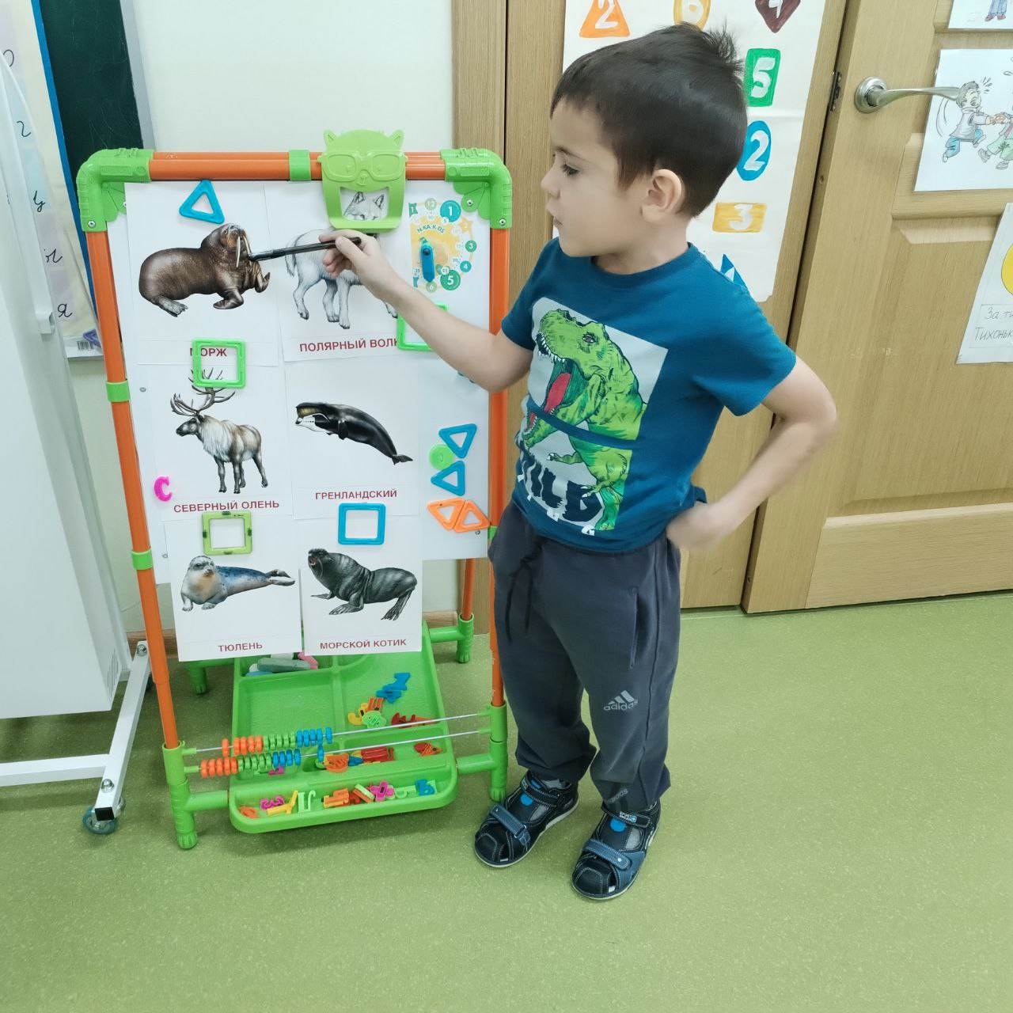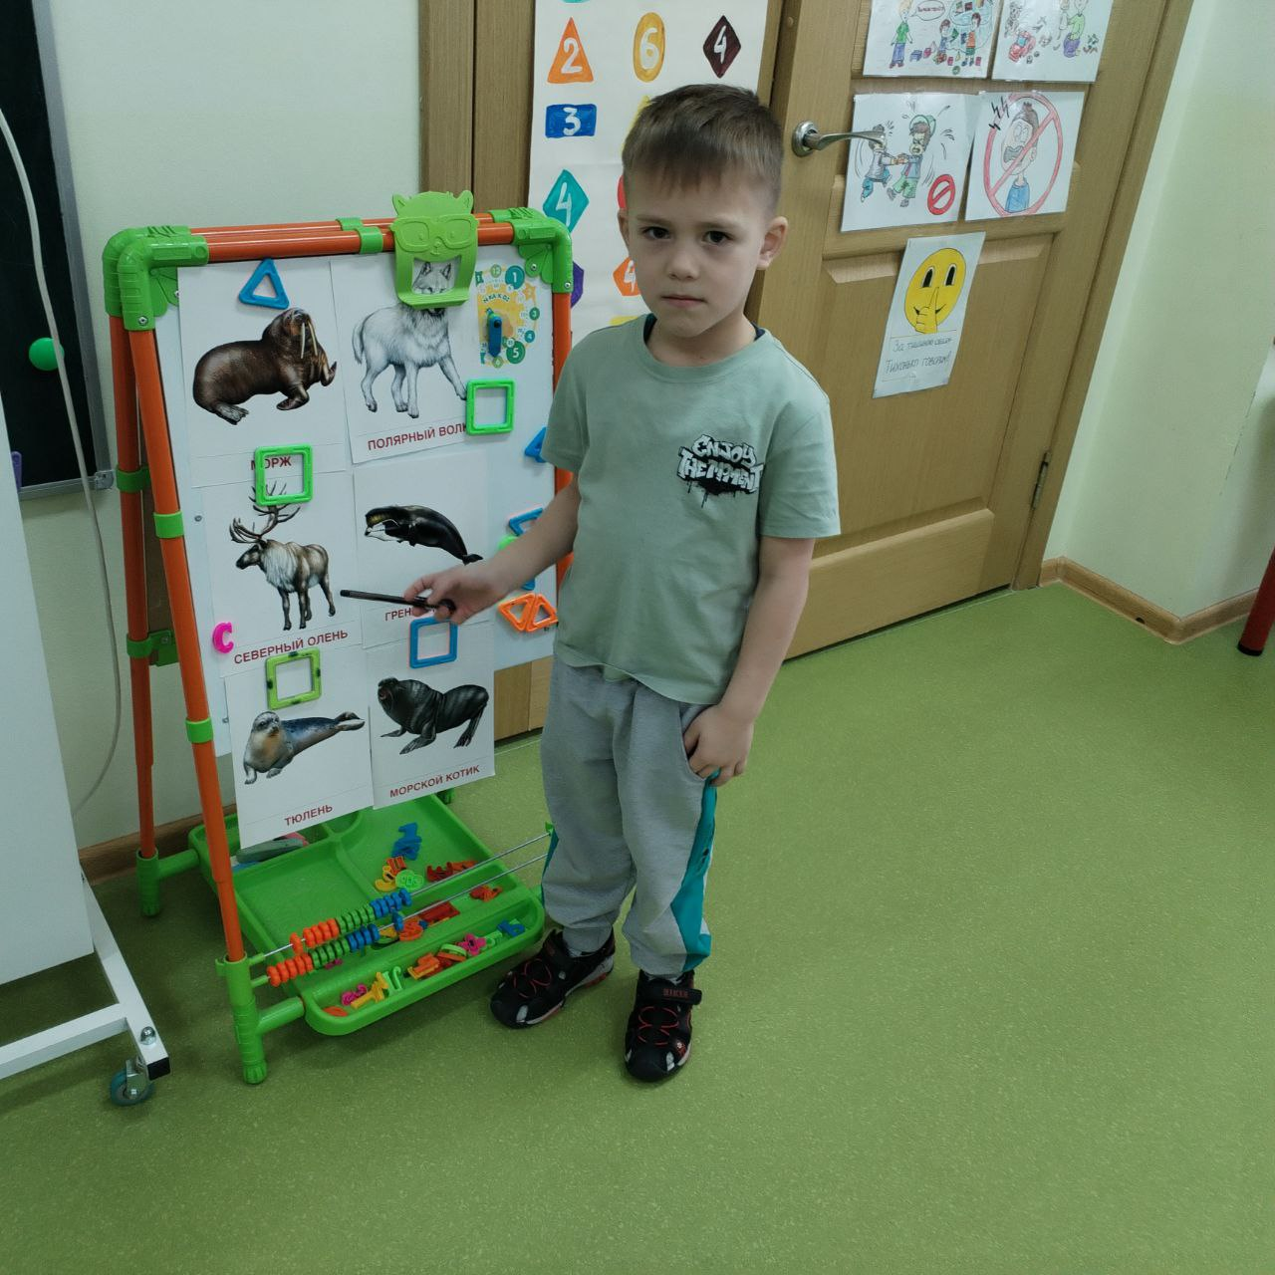

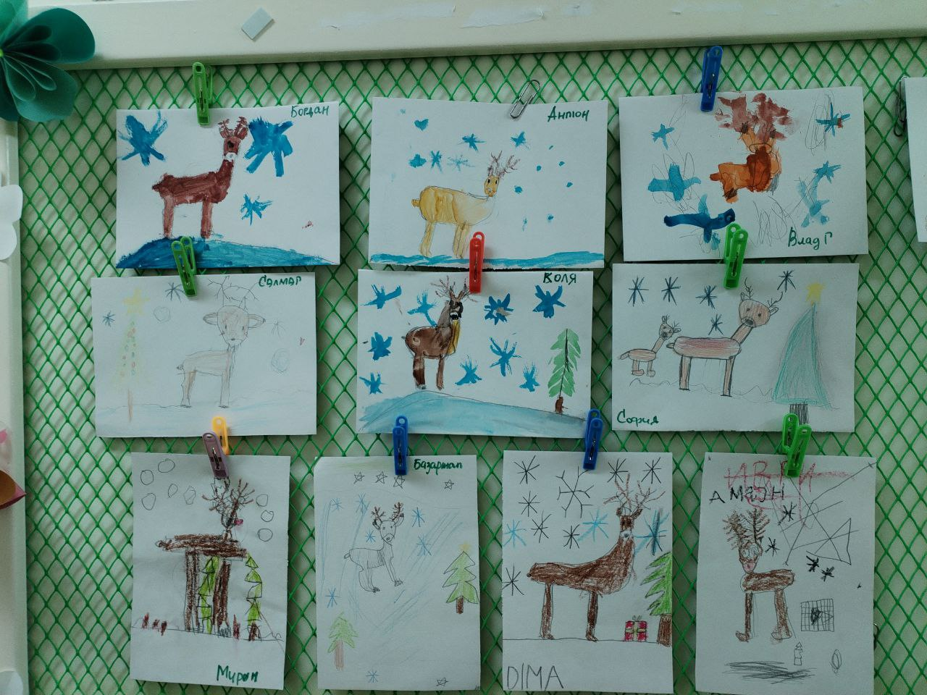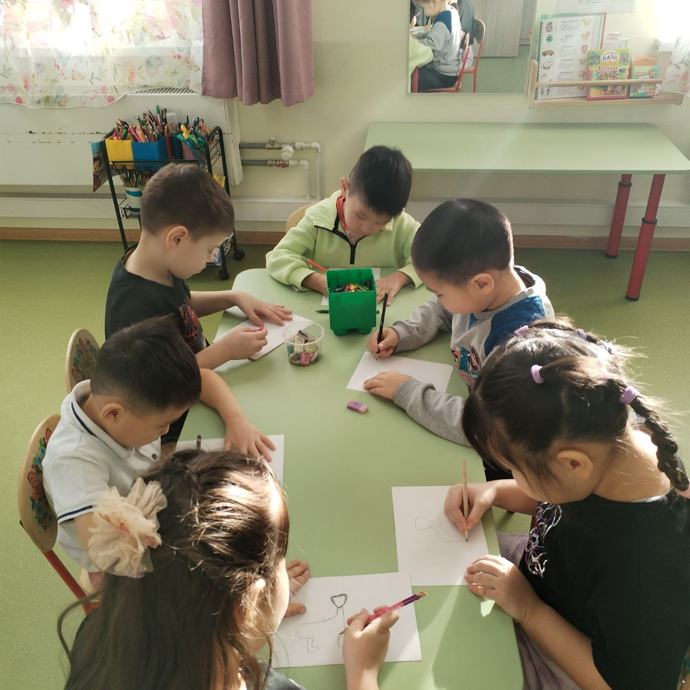

Рисование «Северный олень»

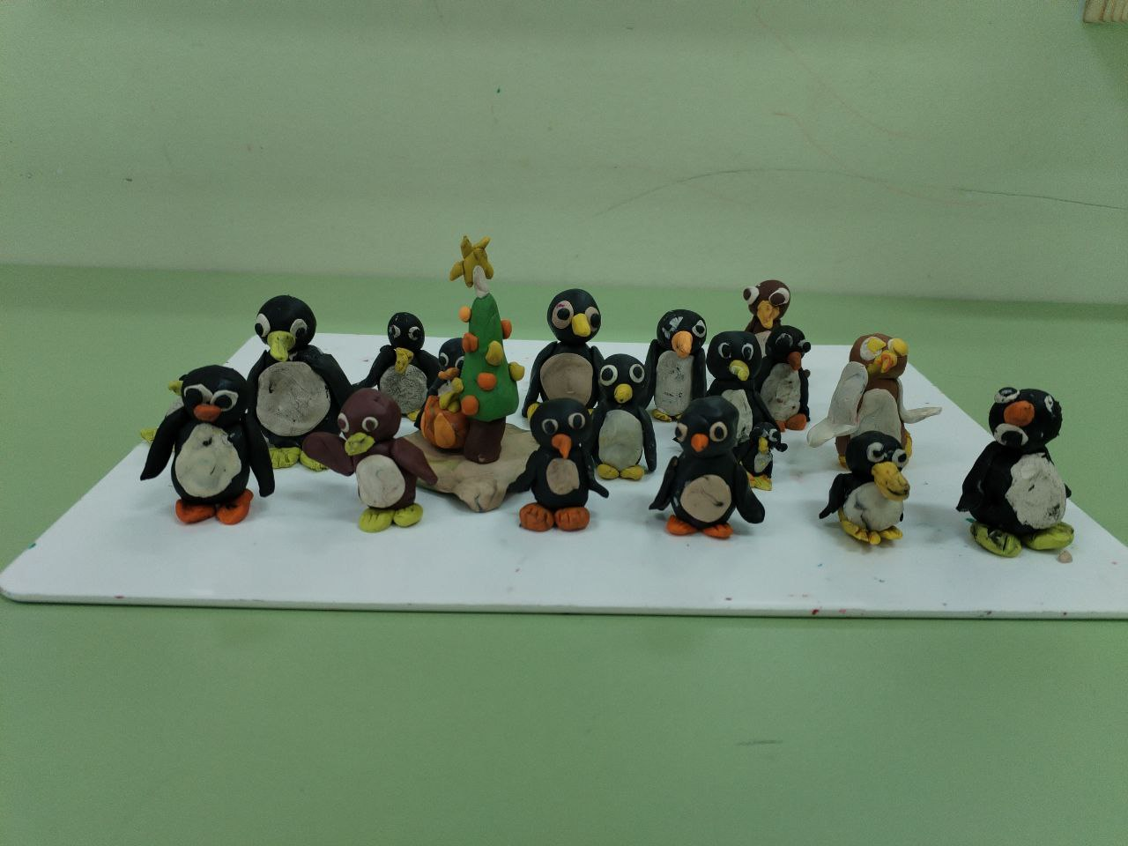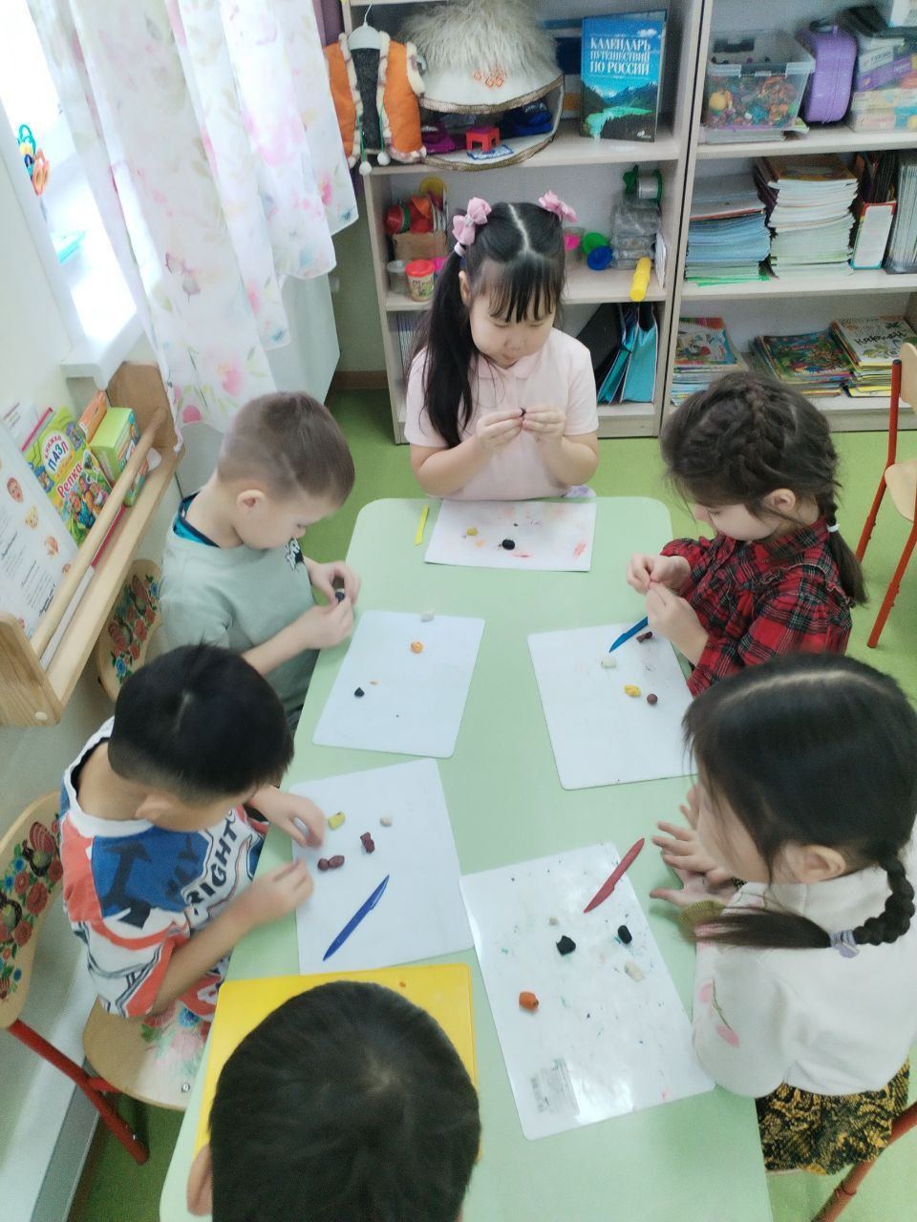

Лепка «Пингвины»

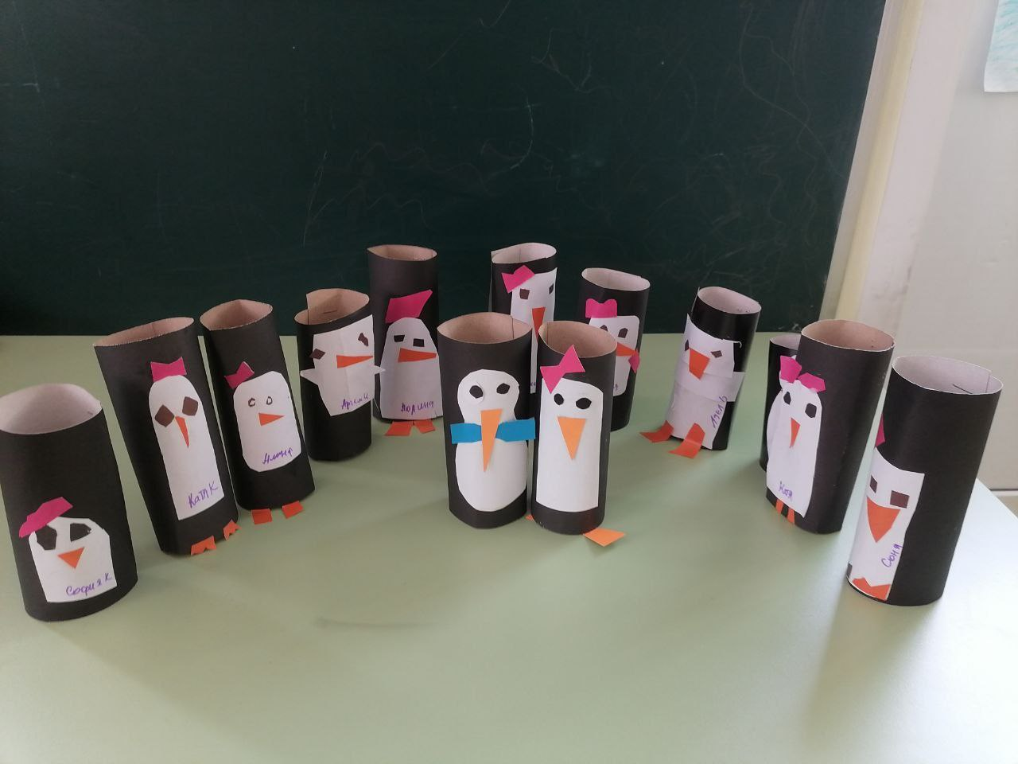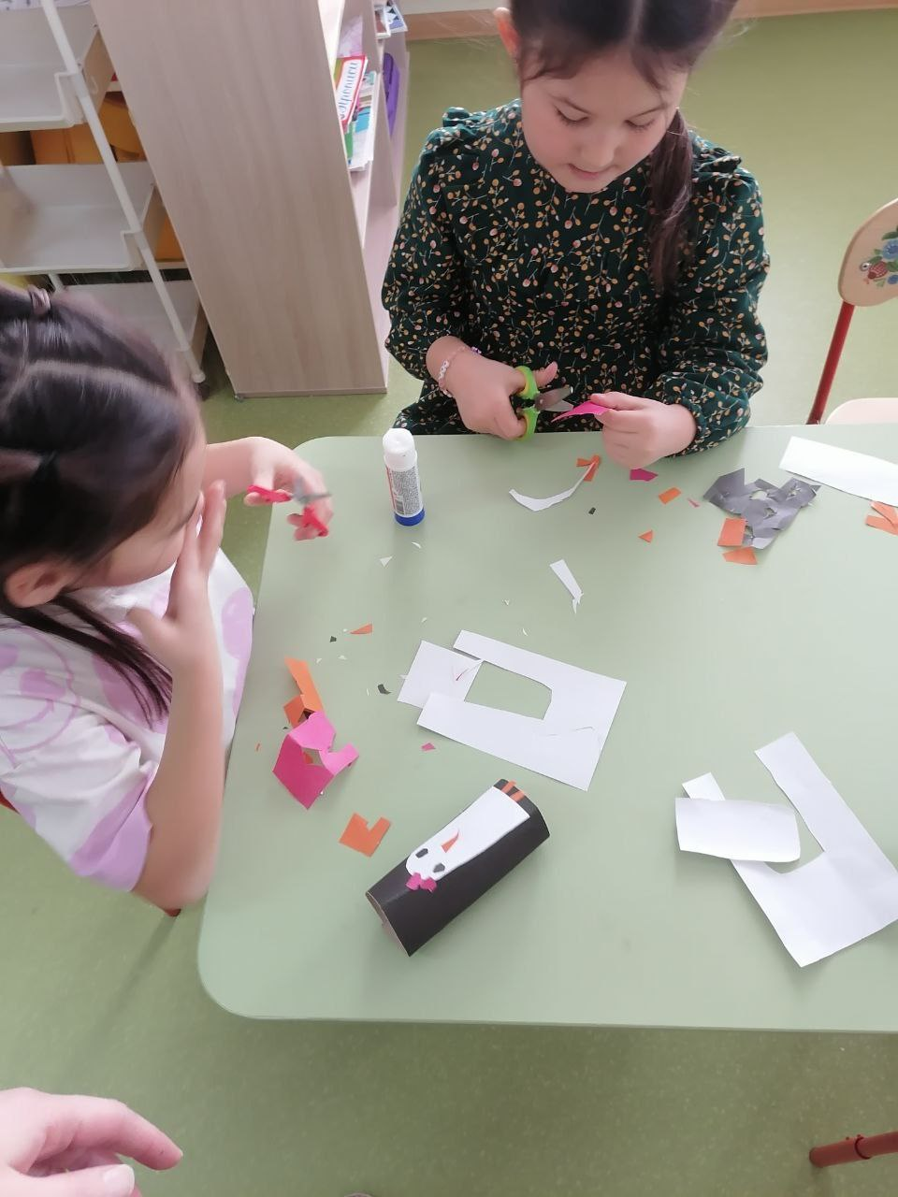

Аппликация «Пингвинята»

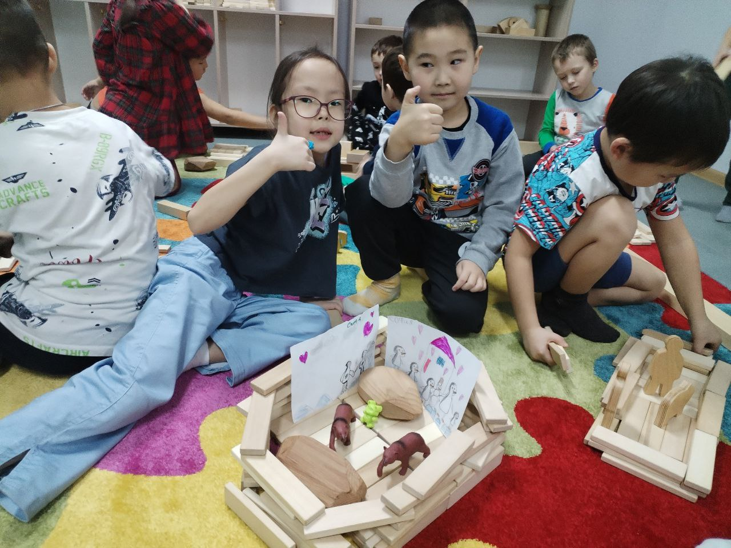

Конструирование из ростового конструктора бабашки «Северный полюс»

**Приложение 2**

ООД Лепка «Пингвины»

Ход занятия:

1ч. Вводная беседа.

Загадать детям загадку:

В Антарктиде среди льдов

Ходит в фраке день деньской.

Крылья есть, но не летает,

Лихо в прорубь он ныряет,

Очень важный господин

Семенит сюда… (Пингвин)

Дети: Пингвины.

Обращаем внимание детей на силуэт пингвина, на его характерные признаки (показ игрушки- пингвина).

Пингвины - семейство нелетающих морских птиц, хорошо плавают и ныряют. Живут огромными семьями, колониями. Редко встречаются в открытом океане, вдали от берегов в Антарктиде. Пингвины хорошие охотники, охотятся под водой. Питаются рыбой и моллюсками. У пингвинов много врагов, как на берегу, так и в море. Это единственная птица, которая может плавать и не может летать. У пингвина небольшая голова, все тело покрыто перьями. Ребята, наш гость отбился от своей колонии и хочет, чтобы вы помогли ему приобрести семью, давайте слепим пингвинов и разместим их на льдине. Но прежде чем мы приступим к работе, давайте поиграем с нашим другом, гостем.

Физкультминутка.

Важный-важный, чёрно-белый,

Он идёт по снегу смело.

Снег под лапками хрустит,

Но пингвин вперёд бежит.

Всё быстрей, прибавив ходу,

Плюх – с разбега прямо в воду!

Прыг – пингвин назад летит,

Рыбка в клювике блестит.

Важно-важно, словно кот,

Он улов домой несёт

Своим маленьким детишкам,

Пингвинятам-шалунишкам.

Объяснение приёмов лепки:

1. Вначале приготовим два шарика из черного пластилина: один будет больше другого.

2. Берем тот шар, который побольше. Немного приплюснем его и округлим края. Это будет туловище пингвина.

3. Шар, который был поменьше, используем для создания головы. Ее прикрепим на верхушку туловища. С задней стороны несколькими движениями пальцев соединим эти две фигуры.

4. Теперь сделаем крылья, они будут черного цвета. Поэтому берём пластилин данного цвета и скатаем два небольших шарика. Приплюснем пальцами и сформируем крылья. Внешне они очень напоминают ромб или листья на стеблях.

5. Прикрепляем готовые крылья по бокам туловища возле шеи пингвина. Концы немного поднимем вверх.

6. Теперь из белого материала сделаем животик. Для этого отрежем стекой небольшую часть материала и скатаем шарик. Теперь его можно раскатать в виде тонкого блинчика и прикрепить на середину туловища пингвина.

7. Из белой массы также сделаем глаза. Они должны быть большими. Слепим шарики, разомнём в виде тонких овалов и приложим на место мордочки.

8. А вот из черного пластилина сделаем зрачки. Они будут размещаться внизу. Делаем их из крошечных кусочков, которые следует слепить в шарики и раскатать в кружочки.

9. Из небольшого отрезка красного цвета сделаем клюв пингвина. Для этого слепим маленький шарик и стекой начнем формировать края. Форма должна напоминать треугольник. Прикрепляем готовый клюв на мордочку чуть ниже глаз.

10. Напоследок слепим лапки. Сделаем два красных шарика небольшого размера.

11. Приплюснем их немного пальцами и шпажкой придадим три впадины на каждой лапке.

12. Совмещаем лапки с туловищем. Фиксируем положение поделки из пластилина, чтобы она имела устойчивую форму.

13. Пингвин из пластилина готов.

2 часть. Самостоятельная работа детей.

Индивидуальная работа с детьми.

3 часть Рефлексия

**Приложение 3**

Ночью ухает: «Ух – ух!»

 Съем любого, кто лопух.

 Догоню, когтями – цап!

 Утащу и съем во льдах.

 У меня желты глаза,

 Перья тонки, белы,

 Клюв короткий и кривой –

 Я охотник смелый.   **(Полярная сова).**

 Длинный мех бел, как снег.

 Ест тюленей и рыб на обед.

 Он отличный пловец

 И заботливый отец.

 Трёхметровый великан,

 Весит тыщу килограмм!

 И в любую непогоду

 Спрячет деток он в берлогу.   (**Белый медведь).**

 В океане тёмно – синем,

 Лапой, выудив моржа,

 На полярной скользкой льдине

 Я дрейфую не дрожа**.  (Белый медведь).**

 В бурном море поохотясь,

 С белой пеной на боках

 Из холодных вод выходим

 Мы на ластах и китах**.     (Моржи)**

 Толстый в складку богатырь

 В ластах и безухий.

 Ковыряет с дна морского

 Раковин покушать.

 У него клыки, как сабли,

 Мех короткий, но густой

 Угадайте - ка ребятки,

 Что за богатырь такой.     **(Морж)**

 Шерсти я имею мало,

 Но среди полярных льдов

 Жир меня, как одеяло,

 Бережёт от холодов.  **(Морской котик)**

 Хвост поджав, во льдах ночую,

 Выношу мороз любой.

 Я по северу кочую

 В тёплой шубе голубой.   **(Песец)**

 Что за хищник за такой,

 С шерстью бело – голубой?

 Хвост пушистый, мех густой,

 В норы ходит на постой.